TRIBUNAL SUPERIOR DEL DISTRITO JUDICIAL DE
República de Colombia
Rama Judicial
BOGOTA
SALA CIVIL

LA SECRETARÍA DE LA SALA CIVIL DEL TRIBUNAL SUPERIOR DEL DISTRITO JUDICIAL DE BOGOTÁ D.C.

AVISA

Que mediante providencia calendada NUEVE (9) de MARZO de DOS MIL DIECIOCHO (2018), la H. Magistrada ADRIANA SAAVEDRA LOZADA, NEGÓ dentro de la acción de tutela instaurada por ALVARO PARDO CONTRERAS contra de la CONSEJO NACIONAL ELECTORAL, con número de radicación 11001220300020180052200. Por lo tanto se pone en conocimiento A CUANTO TERCERO CON INTERESES CONSIDERE TENER DENTRO DEL PRESENTE ASUNTO.
SECRETARIA
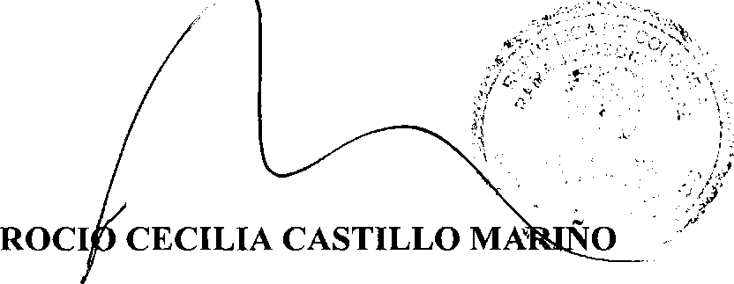
SE FIJA EL 16 DE MARZO DE 2018 A LAS 08:00 A.M. VENCE: EL 16 DE MARZO DE 20f&A LAS 5:00 P.M.

Se fija el presente aviso en la cartelera física de la Sala Civil del Tribunal Superior del Distrito Judicial de Bogotá D.C, por el término de un (1) día.

